

（深圳）

实验报告

开课学期： 2023年春季
课程名称： 计算机网络
实验名称： RIP路由配置及协议分析
实验性质： 课内实验
实验时间： 4月21日 地点： T2507
学生专业： 计算机科学与技术
学生学号： 200110513
学生姓名： 宗晴
评阅教师：
报告成绩：

实验与创新实践教育中心印制
2023年3月

实验四 RIP路由配置及协议分析
- 给出你自己的实验组网图（把你在Cisco Packet Tracer上的拓扑图截图即可）。
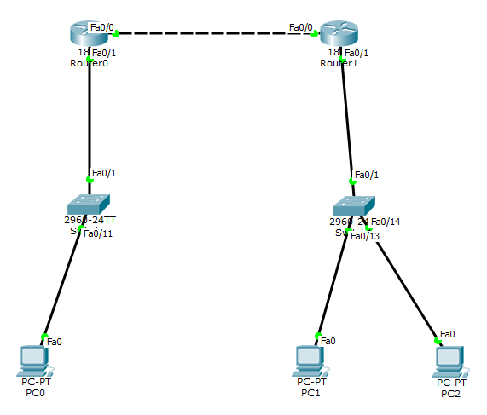

- 在启动RIP协议前，在R0上ping各台计算机，看是否能够ping通？通过在R0上查看路由表，分析其原因？
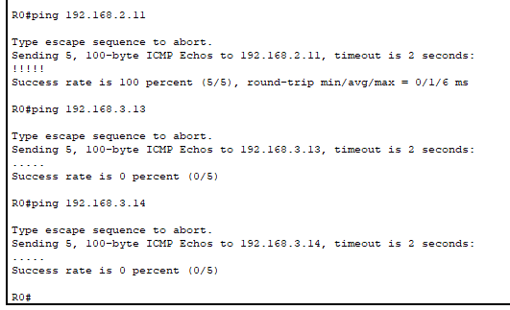
如上图所示，在R0上ping各台计算机，其中PC0可以ping通，但PC1和PC2无法ping通。
在R0上查看路由器表：
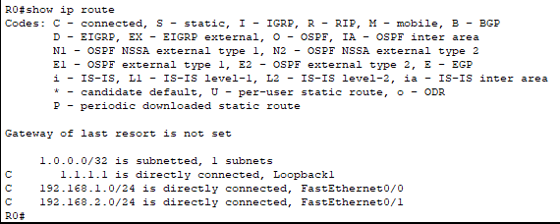
发现R0的路由器表中有loopback回环接口1.1.1.1，以及192.168.1.0/24网段和192.168.2.0/24网段。由于PC0的ip地址为192.168.2.11，在192.168.2.0/24网段，因此可以ping通。但PC1的ip地址为192.168.3.13，PC2的ip地址为192.168.3.14，均在192.168.3.0/24网段，R0的路由表中没有该网段的记录，因此PC1和PC2均无法ping通。

- 在配置RIP协议后，比较和配置RIP协议前中R0路由表的差异；测试R0和各台计算机是否能够通信，并说明原因。

配置RIP协议后，R0的路由表如下图所示：
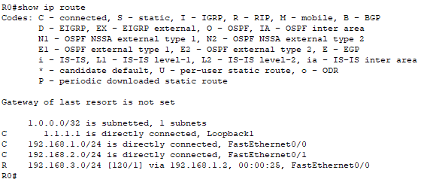
和配置RIP协议之前（即上一小问的第2张图所示）相比，新增了最后一行，即新增了途径192.168.1.2端口到192.168.3.0/24网段的路径。
测试R0和其它各台计算机是否能够通信：
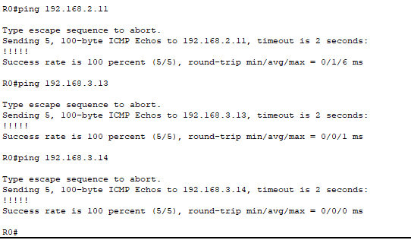
发现R0和各台计算机均能够ping通。这是因为R0的路由表中新增了192.168.3.0/24网段的信息，而PC1和PC2均在192.168.3.0/24网段中，因此能ping通。PC0如上一小问中所述，也能ping通。

- 观察你所截获的RIP响应报文（任选一条响应报文），填写下表：

截获的RIP相应报文如下图所示：
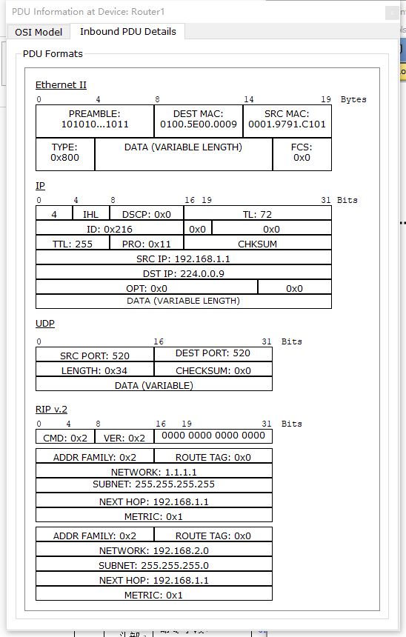

 |  | 字段 | 值 | 含义
IP |  | 目的地址 | 224.0.0.9 | RIPv2的组播地址（目的主机的IP地址）
UDP |  | 端口号 | 520 | RIP协议用UDP 520端口收发报文（目的进程的端口号）
RIP | 头部 | 命令字段 | 0x2 | 表示应答报文
RIP | 头部 | 版本号 | 0x2 | RIP报文的版本是版本2，即RIPv2
RIP | 路由  信息 | 协议族 | 0x2 | 表示IP协议族
RIP | 路由  信息 | 网络地址 | 192.168.2.0 | 目的地址所在的子网地址
RIP | 路由  信息 | 网络掩码 | 255.255.255.0 | 目的子网掩码
RIP | 路由  信息 | 下一跳 | 192.168.1.1 | 下一跳将被转发到的地址
RIP | 路由  信息 | 跳数 | 0x1 | 到达目的所在的子网需要跳一步

- 比较水平分割前后R0发给R1的RIP报文路由信息的不同，填写到下表中。

 | IP Address | Metric
取消水平分割前 | 1.1.1.1 | 0x1
取消水平分割前 | 192.168.2.0 | 0x1
取消水平分割后 | 1.1.1.1 | 0x1
取消水平分割后 | 192.168.1.0 | 0x1
取消水平分割后 | 192.168.2.0 | 0x1
取消水平分割后 | 192.168.3.0 | 0x2

